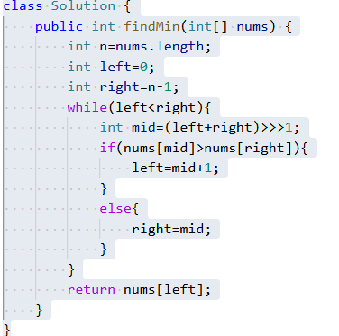
您提供的代码是解决LeetCode 153题“寻找旋转排序数组中的最小值”的Java实现，采用二分查找算法。以下是对代码的逐行详细解释，结合题目背景（数组原本升序但经过旋转，要求时间复杂度O(log n)）：
- class Solution {
  - 定义一个名为Solution的公共类，这是LeetCode平台解题的标准类名，用于封装解决方案代码。
- public int findMin(int[] nums) {
  - 声明一个公共方法findMin，返回类型为int。它接收一个整型数组nums作为参数，该方法的目标是找到并返回旋转排序数组中的最小元素。
- int n = nums.length;
  - 声明一个整型变量n，并将其初始化为数组nums的长度。这用于后续获取数组大小，方便设置搜索边界。
- int left = 0;
  - 声明一个整型变量left，作为二分查找的左指针，初始化为0，表示搜索区间的起始索引（数组第一个元素）。
- int right = n - 1;
  - 声明一个整型变量right，作为二分查找的右指针，初始化为n - 1，表示搜索区间的结束索引（数组最后一个元素）。此时，搜索区间覆盖整个数组。
- while (left < right) {
  - 开始一个while循环，条件是left < right。只要左指针小于右指针，循环就继续执行。这保证了搜索区间至少包含两个元素时进行二分查找；当left和right相遇时，循环结束，表示找到了最小值的位置（区间缩小到一个点）。
- int mid = (left + right) >> 1;
  - 在循环内部，计算中间索引mid。这里使用位右移运算符>> 1，等价于(left + right) / 2，但位运算通常更高效。它通过整数取平均的方式找到当前搜索区间的中间位置，用于二分比较。
- if (nums[mid] > nums[right]) {
  - 条件判断：比较中间元素nums[mid]和右边界元素nums[right]的大小。这是算法的关键，因为旋转排序数组分为两部分：左侧是较大的升序段，右侧是较小的升序段（可能包含最小值）。如果nums[mid] > nums[right]，说明中间元素位于左侧较大段，而最小值一定在中间点的右侧（因为右侧段包含更小的元素，且数组旋转后整体不按升序排列）。例如，在旋转数组[4,5,6,7,0,1,2]中，若mid指向7（值较大），right指向2，7 > 2，则最小值0在mid右侧。
- left = mid + 1;
  - 如果上述条件为真（nums[mid] > nums[right]），将左指针left更新为mid + 1。这是因为最小值不可能在mid或mid左侧（中间元素较大），所以缩小搜索区间到右侧（mid + 1到right），以更快逼近最小值。
- else {
  - 如果条件为假，即nums[mid] <= nums[right]。这表示中间元素小于或等于右边界元素，说明中间点位于右侧较小段或最小值附近，此时最小值可能位于中间点或其左侧（因为右侧段是升序的，nums[mid]较小）。
- right = mid;
  - 在这种情况下，将右指针right更新为mid。这是因为最小值可能在mid位置或mid左侧，所以缩小搜索区间到左侧（left到mid），保留中间点以防它是最小值。注意，这里不执行mid - 1，因为nums[mid]可能就是最小值（例如，在旋转数组[5,6,0,1,2]中，若mid指向0，0 <= 右边界2，则最小值0就在mid处）。
- }
  - 结束else块，对应条件判断的分支。
- }
  - 结束while循环。每次迭代后，搜索区间减半，直到left和right重合，此时它们指向的位置就是最小元素的索引。算法的时间复杂度为O(log n)，满足题目要求。
- return nums[right];
  - 循环结束后，left和right相等，都指向最小元素的索引。因此，返回nums[right]（也可写为nums[left]），即数组中的最小值。例如，对于输入[4,5,6,7,0,1,2]，最终返回0。
- }
  - 结束findMin方法。
- }
  - 结束Solution类。
总结：这段代码通过二分查找高效定位旋转排序数组中的最小值。核心思想是比较中间元素与右边界元素，以判断最小值位于哪一侧，从而每次将搜索区间减半。代码简洁，执行效率高（截图显示0ms通过），完美满足题目对O(log n)时间复杂度的要求。

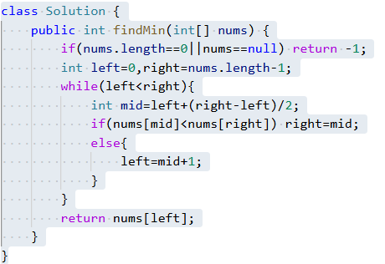
根据154题思路的改版，只需要将nuns[mid]与nums[right]比较 区间为左闭右开

